ЗАТВЕРДЖЕНО
Наказ Головного управління
Держпродспоживслужби
в Івано-Франківській області
від 18.07.2024 року № 414

РЕГІОНАЛЬНА ПРОГРАМА

БОРОТЬБИ З САЖКОВИМИ ХВОРОБАМИ ЗЕРНОВИХ КОЛОСОВИХ КУЛЬТУР
В ІВАНО-ФРАНКІВСЬКІЙ ОБЛАСТІ
НА 2024-2028 РОКИ

ПАСПОРТ

Регіональної Програми боротьби з сажковими хворобами зернових колосових культур в Івано-Франківській області на 2024-2028 роки

- Ініціатор розроблення Програми: Управління фітосанітарної безпеки Головного управління Держпродспоживслужби в Івано-Франківській області.

- Розробник Програми: Управління фітосанітарної безпеки Головного управління Держпродспоживслужби в Івано-Франківській області.

- Термін реалізації Програми: протягом 2024-2028 років.

- Учасники Програми: Управління фітосанітарної безпеки Головного управління Держпродспоживслужби в Івано-Франківській області, ДУ «Івано-Франківська обласна фітосанітарна лабораторія», суб’єкти насінництва, сільськогосподарські підприємства всіх форм власності, фермерські господарства, орендарі, офіційні дистриб’ютори компаній, пов’язаних з виробництвом насіння.

- Орієнтований обсяг фінансування Програми (тис. грн): не потребує.

- Очікувані результати виконання Програми: забезпечення реалізації державної політики у сферах насінництва та захисту рослин; зменшення недобору врожаю від сажкових хвороб шляхом застосування комплексу ефективних технологій та методів боротьби, сприяння розвитку ринку насіння, що виробляється українськими суб’єктами насінництва.

- Термін проведення звітності: звіт про хід виконання Програми подається щорічно до 15 числа останнього місяця року, відповідно до поставлених мети та завдань.

- Обґрунтування Програми
Агропромисловий комплекс є важливою стратегічною галуззю економіки області, який забезпечує продовольчу безпеку регіону та зайнятість сільського населення. Земельний фонд області складає 1392,7 тис. га, з них: 630,5 тис. га займають сільськогосподарські угіддя, у тому числі 397,2 тис. га – рілля. У структурі посівних площ 40 % займають зернові колосові культури.
Найважливішою зерновою культурою України є пшениця, що займає перше місце за посівними площами та є головною продовольчою культурою країни.
Безпосередньо за рахунок продуктів переробки зерна (хліб, борошно, крупа) забезпечується близько 40% загальної калорійності харчування, майже 50% потреби в білках, 60% потреби у вуглеводах.
Зерно служить сировиною для деяких галузей харчової, комбікормової, хімічної, текстильної промисловості і є джерелом кормів для худоби і птиці. Зерно добре зберігається, а тому особливо придатне для створення державних резервів продовольства та кормів. Воно легко перевозиться на великі відстані, в зв'язку з чим широко використовується в якості привізного корму на птахофабриках і в тваринницьких комплексах.
Завдяки високому рівню механізації і низьким витратам живої праці виробництво зерна пшениці менше залежить від наявності трудових ресурсів, чим вигідно відрізняється від просапних культур.
Пшениця добре поєднується в сівозмінах з більшістю інших культур, а побічна продукція (солома) широко використовується як корм, підстилка і важливе джерело гумусу.
Серед багатьох чинників, що негативно впливають на реалізацію генетичного потенціалу врожайності пшениці, істотну роль відіграють хвороби, спричинені сажковими грибами. З літературних джерел відомо, що сажкові гриби налічують близько 1200 видів. Усі вони є паразитами квіткових рослин і уражують понад 4000 видів із 83 родин. Симптоми ураження рослин ними доволі різні.
Сажкові хвороби несуть подвійну шкоду агровиробникам: вони не лише скорочують густоту посівів пшениці, а й замість зерна у колосі дають утворену спорову масу. Серед видового складу сажкових хвороб, що присутні в Україні, відмічені такі як: тверда, летуча, стеблова та карликова сажки. Уражені проростки пшениці озимої уповільнюють свій ріст і розвиток, частина їх гине, внаслідок чого знижуються схожість і густота посівів. Приховані недобори врожаю через тверду сажку зумовлені тим, що маса наземної частини в рослин, які одужали від хвороб, зменшується на 30–40%, відповідно довжина стебла й колоса втрачає 15–20% порівняно з неінфікованими рослинами; у колосі на 10–15% формується менше зернин, зменшується маса 1000 зернин. Приховані недобори врожаю іноді вдвічі-вчетверо перевершують відкриті втрати в результаті утворення чорної спорової маси замість зерна в колосі уражених рослин. За сильного ураження недобір урожаю може становити понад 15–20%. Крім того, встановлено, що при тривалому згодовуванні тваринам ячменю з домішкою теліоспор твердої сажки у корів спостерігається порушення серцевої діяльності, зменшення надоїв молока, а серед овець – навіть смертність.
За розвитку стеблової сажки хворі рослини дають уп’ятеро менший урожай маси, зменшується продуктивна кущистість. Недобір урожаю зерна в польових умовах відповідає відсотку уражених рослин.
Карликова сажка - шкідливіша за тверду. Уражені посіви майже не формують урожай.
Летюча сажка дуже шкідлива. Уражені рослини не плодоносять. Маса надземної частини хворої рослини на 30-40% менша, ніж здорової. Існує прихований недобір урожаю. Деякі рослини видужують, але якість і величина урожаю знижується.
Враховуючи те, що наявність на посівах пшениці сажкових захворювань не залежить від природно-кліматичних умов внаслідок біологічних особливостей збудників, боротьба з цими небезпечними хворобами потребує особливої уваги та спеціальних заходів (додаток 1).

2. Мета та завдання Програми

Основною метою Програми є впровадження комплексу ефективних заходів по виявленню та боротьбі з сажковими хворобами зернових колосових культур, що спричиняють недобір врожаю культури та погіршують його якість. Програма може використовуватись суб’єктами усіх форм власності і господарювання у тому числі у сфері насінництва, які займаються виробництвом, заготівлею, обробкою, розмноженням, зберіганням, реалізацією і використанням насіння на території Івано-Франківської області.
Основними завданнями Програми є:
- привернути увагу сільськогосподарських виробників до проблем, пов’язаних з зараженістю посівів пшениці сажковими захворюваннями;
- забезпечити виконання та проведення заходів проти сажкових хвороб зернових культур підприємствами, установами, організаціями незалежно від форми власності, діяльність яких пов’язана з виробництвом, ввезенням, вивезенням, перевезенням, переробкою, зберіганням, реалізацією та використанням об’єкту регулювання;
- проведення роз’яснювальної роботи серед суб’єктів господарювання щодо методів обстежень на виявлення сажкових хвороб зернових культур та шляхів боротьби з ними;
- привернути увагу керівників сільськогосподарських підприємств та фізичних осіб на необхідність використання для сівби сертифікованого насіння.

3. Шляхи та заходи розв’язання проблеми

Запорукою належної реалізації Програми є організація ефективної роботи та узгодженість дій виконавців.

Механізм реалізації програми передбачає контроль за використанням для сівби лише протруєного насіння, обов’язковий лабораторний контроль якості насіннєвого матеріалу як власного виробництва, так і придбаного у інших виробників, в акредитованій уповноваженій лабораторії, моніторинг посівів в процесі вегетації, подальший контроль за процедурою зберігання отриманого урожаю.
Проведення фітосанітарного моніторингу передбачає огляд посівів у динаміці, відбір зразків рослинного матеріалу відповідно до особливостей шкідливих організмів, аналіз матеріалу в лабораторних умовах з використанням сучасних методик.
Ефективними заходами в обмеженні шкідливості сажкових хвороб зернових колосових культур є висока культура землеробства, одночасне застосування усіх заходів по захисту рослин та насамперед протруювання насіння з урахуванням знищення сажкових хвороб. При цьому слід звернути увагу на:

Агротехнічні заходи боротьби

1. Посів стійких сортів.
2. Якісний післязбиральний і основний обробіток ґрунту, що забезпечить своєчасне знищення падалиці, рослинних решток й бур’янів.
3. Дотримання сівозміни.
4. Дотримання просторової ізоляції не менш 0,5 км.
5. Збалансоване внесення органічних і мінеральних добрив.
6. Ретельне очищення посівного матеріалу.
7. Використання насіння, якість якого підтверджена відповідними документами.
8. Знезараження тари, сівалок та іншого інвентаря.
9. Дотримання технології вирощування культури.

Хімічні заходи боротьби

З метою визначення протруйника насіннєвий матеріал повинен пройти лабораторну експертизу на визначення патогенів. Протруювання забезпечує знезараження від патогенів, які зберігаються у насінні так на його поверхні, захищає культуру від ураження хворобами як в осінні, так і у ранньовесняні фази її росту, забезпечує менше ураження рослин у пізніші фази.
Більшість сучасних триазолових протруйників досить ефективно контролюють сажкові хвороби. Якщо діюча речовина має високу системну дію, то вона дуже швидко проникає у середину насіння, потім у проросток та досить швидко розкладається. Цього достатньо щоб знищити збудників хвороб всередині рослини (летюча сажка) та на поверхні насіння (тверда сажка). Проводити протруювання можливо як завчасно (за 2-3 тижні), так і безпосередньо перед сівбою в залежності від виявленого патогену. Системні протруйники необхідно використовувати за день, або в день сівби.
Для протруювання насіння необхідно підбирати препарати з відповідним спектром дії згідно з рекомендованими «Переліком пестицидів і агрохімікатів, дозволених до використання в Україні». Щоб не знизити ефектифність дії препарату, необхідно дотримуватись норм використання, рекомендованих саме для цієї культури (додаток 2).

4. Очікувані результати виконання Програми

В результаті реалізації Програми очікується:
- посилення контролю сільгосптоваровиробниками за якістю насіннєвого матеріалу, який висівається;
- обґрунтоване та ефективне використання протруйників та інших засобів захисту рослин;
- постійний контроль за посівами в процесі вегетації;
- значне зменшення пестицидного навантаження на оточуюче природне середовище;
- загальне покращення фітосанітарного стану регіону в результаті локалізації вогнищ шкодочинних організмів, в т.ч. карантинних;
- підвищення обізнаності аграріїв щодо впровадження інноваційних технологій вирощування, захисту та зберігання зернових культур;
- значне зменшення втрат врожаю через вплив шкодочинних мікроорганізмів, і як наслідок зменшення фінансових втрат для аграріїв;
- забезпечення агропродовольчого ринку якісним та безпечним продовольчим та фуражним зерном;
- підвищення експортного потенціалу Івано-Франківської області.

Начальник Головного управління
Держпродспоживслужби
в Івано-Франківській області Роман ГУРСЬКИЙ

Начальник управління
фітосанітарної безпеки
Головного управління
Держпродспоживслужби
в Івано-Франківській області Іван АНДРУСИШИН

В. о. директора
ДУ «Івано-Франківська обласна
фітосанітарна лабораторія Оксана САЛЕЙ

Додаток 1
до Програми боротьби з сажковими хворобами зернових колосових
Івано-Франківської області на 2024-2028 роки

Характеристика сажкових хвороб.
Тверда сажка пшениці
(збудник. Tilletia caries Tul., Tilletia tritici Wint),
Симптоми: уражений колос злегка сплющений і має інтенсивно зелений колір з синім відтінком. Замість здорових зернівок розвиваються спочатку схожі на густу масу, а потім тверді, тусклі сіро-коричневі сажкові мішечки, які у фазу молочно-воскової стиглості наповнені чорно-коричневими порошковидними спорами, що мають запах гнилого оселедця. У фазі повної стиглості зерна різниця в забарвленні здорового й ураженого колосу майже зникає, проте уражений залишається прямостоячим. Симптоми захворювання виявляються на початку молочної стиглості зерна (додаток 1).
Джерело інфекції:
- насіння, на поверхні якого знаходяться теліоспори. Зараження зерен відбувається під час обмолоту. Найбільша кількість теліоспор спостерігається в бороздці зерна, але спори можуть потрапляти на поверхню грунту і на солому.
- падалиця за умови великого ураження хворобою попередньої культури
Фактори, що сприяють розвитку захворювання: сівба зараженого насіння; недотримання сівозміни; проростання максимальної кількості теліоспор у грунті відбувається за відносної вологості 40-60%, а найбільше зараження проростків пшениці за температури +5 - +10⁰С
Строки обстежень: починаючи з початку фази колосіння

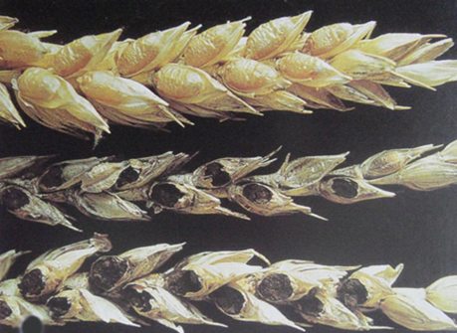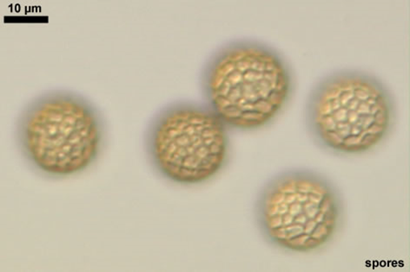

Летюча сажка пшениці (збудник Ustilago tritici (Pers. Jens)
Симптоми: колосіння заражених рослин починається раніше здорових. Всі частини колоса з часом, окрім стрижня, перетворюються на чорну масу сажкових спор, що пилять. До часу цвітіння зернових ці спори розпорошуються, залишаючи порожній чорнуватий прямостоячий колосовий стрижень. Стебло хворих рослин забарвлюється в червоний колір, а верхній листок набуває жовтуватого відтінку. У період цвітіння спори з хворих рослин розносяться вітром й краплинами дощу на здорові колоски.
Джерело інфекції: насіння, в зав’язі якого знаходиться слабко розвинутий міцелій. Заражене насіння не втрачає схожості і ззовні виглядає як здорове. Життєздатність збудника в насінні може досягати 3 і більше років
Фактори, що сприяють розвитку захворювання: сівба зараженого насіння; використання сортів, що мають подовжений період цвітіння; недотримання сівозміни; тепла (+18-+27⁰С) й порівняно волога (відносна вологість повітря 60-85%), але не дощова погода; вирощування пшениці у районі уражених посівів.
Строки обстежень: починаючи з фази виходу в трубку.

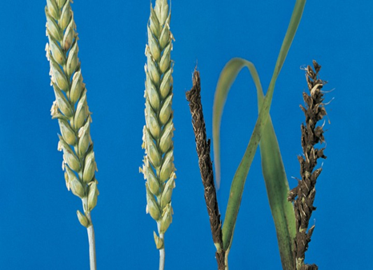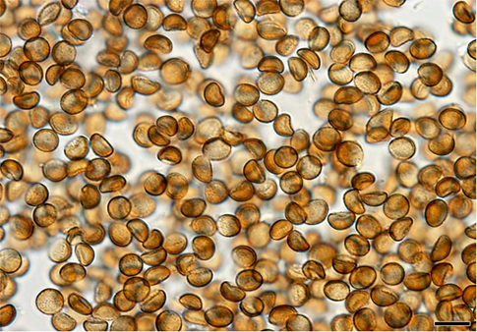
Карликова сажка пшениці
(Збудник Tilletia controversa Kuehn.)
Симптоми: уражує лише озиму пшеницю. Хворі рослини сильно кущаться, іноді утворюючи більше 50 стебел. Такі стебла в 1,5-4 рази нижче ніж у здорових рослин, а тому під час збирання врожаю частина їх залишається не зрізаною. Уражений колос більш щільний, злегка вкорочений, іноді не виходить з пазухи верхнього листка або залишається напівприкритим до повного достигання. Замість вмісту зерна наявна темна, майже чорна маса, що розмазується, з запахом оселедця. Зараження рослин при наявності теліоспор в грунті відбувається переважно біля його поверхні до початку фази виходу в трубку.
Джерело інфекції: насіння, на поверхні якого знаходяться теліоспори, а також грунт, в якому знаходяться теліоспори, що зберігають життєздатність до 3 років, а в сорусах – від 3 до 10 років. В деяких випадках теліоспори можуть переноситися з заражених ділянок паводковими водами.
Фактори, що сприяють розвитку захворювання: сівба зараженого насіння; недотримання сівозміни; мілка заробка насіння; випадання частих, проте несильних дощів; тривале перезволоження верхнього шару ґрунту в поєднанні зі зниженими температурами (+2-+15⁰С, оптимум +4-+6⁰С); більш інтенсивне зараження спостерігається на слабо кислих, нейтральних, слабо лужних грунтах.
Строки обстежень: починаючи з фази кущіння.
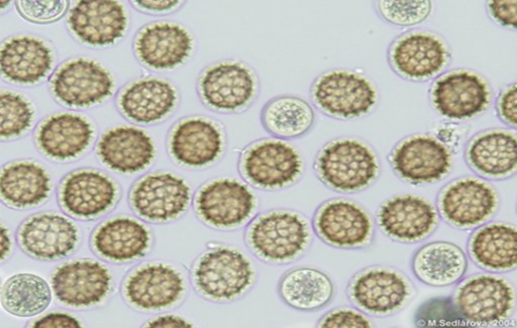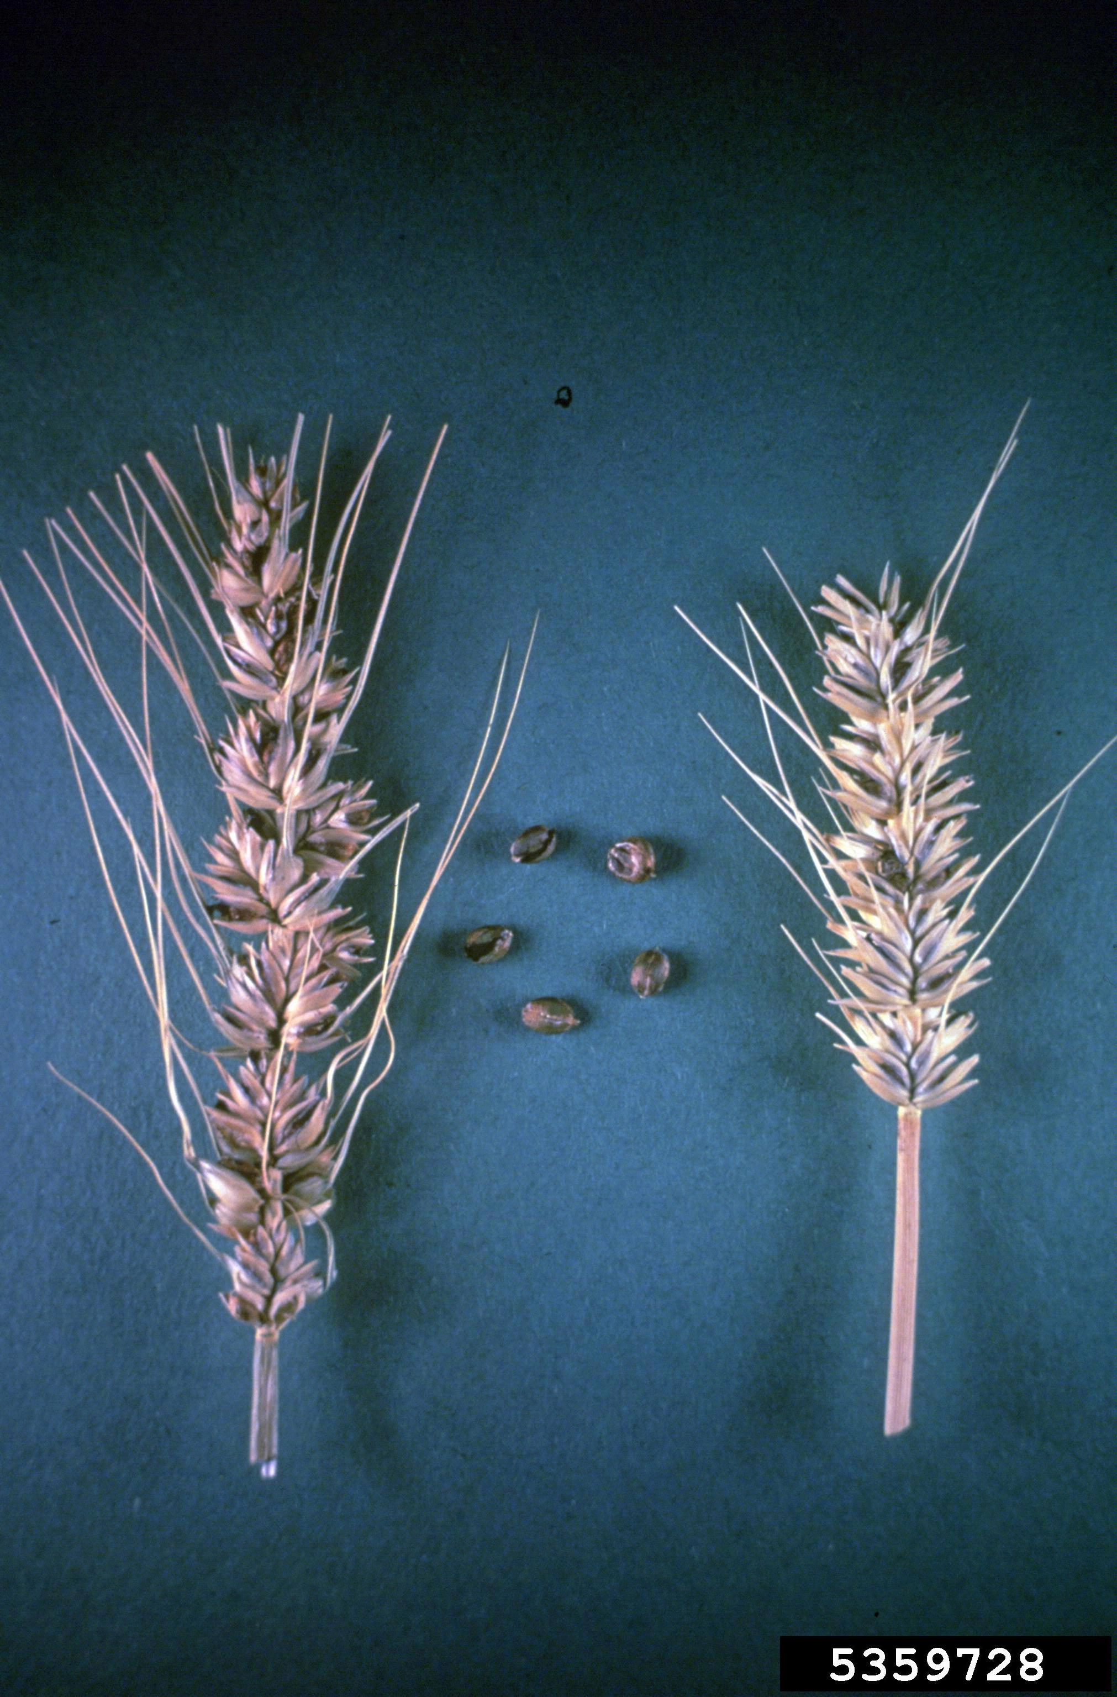

Стеблова сажка пшениці
(Збудник Urocystis tritici)
Симптоми: рослини, інфіковані збудником стеблової сажки, вже можна розпізнати у фазі проростання насіння за характерним вигином і закрученістю колеоптиля проростка. Пізніше хвороба виявляється на стеблах, листках і піхвах у вигляді довгастих опуклих смуг завдовжки до кількох сантиметрів. З часом ці смуги набувають свинцево-синього кольору. В місцях уражень епідерміс розтріскується і назовні виступає темна маса теліоспор, що легко розпорошуються. Уражені рослини відстають у рості, замість колосків і зерна утворюється спотворена маса тканин. Більшість проростків пшениці уражуються до появи першого листка, проте зараження рослин може здійснюватися також і у фазу кущення рослин.
Джерело інфекції: зерно, на поверхні якого знаходяться теліоспори, та ґрунт, де теліоспори зберігають свою життєздатність на протязі року і більше.
Фактори, що сприяють розвитку захворювання: сівба зараженого насіння; недотримання сівозміни; температура повітря в межах +13+21°С та низька вологість ґрунту
Строки обстежень: починаючи з фази проростання насіння.

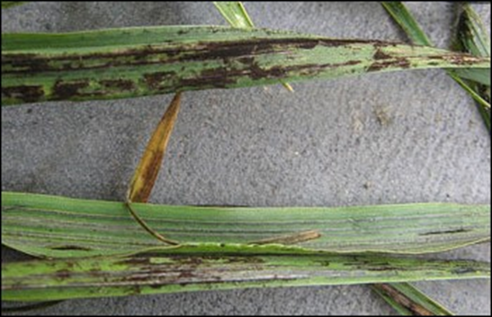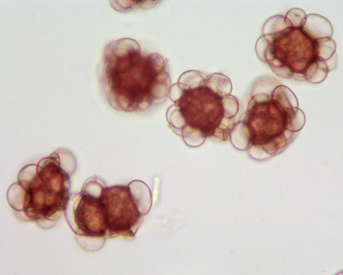

Кам’яна сажка ячменю
(Збудник Ustilago hordei Kell. et Swing)
Симптоми: Хвороба поширена скрізь. Виявляється вона під час колосіння. На уражених рослинах колос зовні зберігає свою форму, але колоски стають тризубчастими.
Всі частини суцвіття колосу, крім остюків, перетворюються у чорно-буру масу спор, що вкрита прозорою тонкою плівкою. Спори склеєні у тверді грудочки, для руйнування яких потрібні зусилля, тому цю сажку ще називають кам'яною.
Збудником захворювання є базидіальний гриб Ustilago hordei Kell. et Swing. Його теліоспори розпорошуються під час збирання, обмолоту й очищення зерна. Вони утворюють чотириклітинну базидію з еліптичними базидіоспорами. Проростаючи, базидіоспори утворюють первинні гіфи, що проникають у молоді проростки рослин. Ці гіфи розвиваються у грибницю, яка розповсюджується по всій рослині, але руйнує лише суцвіття. Виявлено фізіологічні раси патогена, які пов'язують з певними сортами та еколого-географічними зонами.
Шкідливість твердої сажки виявляється не тільки у руйнуванні колоса, а й у зниженні процента схожості насіння. При сильному ураженні недобір урожаю зерна ячменю може становити 15% і більше. Дослідами доведено, що при тривалому згодовуванні тваринам ячменю з домішкою грудочок сажки (до 0,4%) у корів спостерігаються порушення серцевої діяльності, кульгавість, втрата апетиту і зменшення надоїв молока, а у овець зареєстровано навіть смертельні випадки. Підвищену стійкість до твердої сажки мають сорти ячменю озимого — Роман, Росава, ярого — Роланд, Дружба та ін.
Джерело інфекції: Джерелом інфекції є заспорене насіння. Разом з ним у грунті починають проростати і теліоспори.
Фактори, що сприяють розвитку захворювання: сівба зараженого насіння; недотримання сівозміни; Оптимальна вологість грунту для проростання теліоспор становить 60-70%. Температурні коливання для розвитку цього виду гриба дуже великі — мінімум 5°С (оптимум 20°С) і максимум 35°С. Строки обстежень: починаючи з фази проростання насіння.

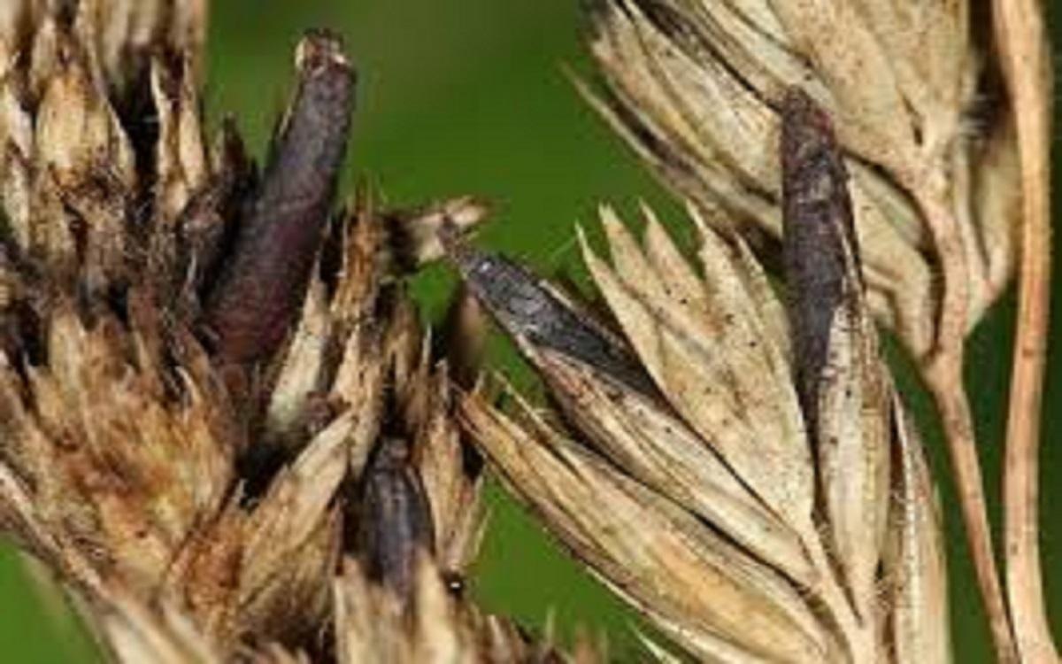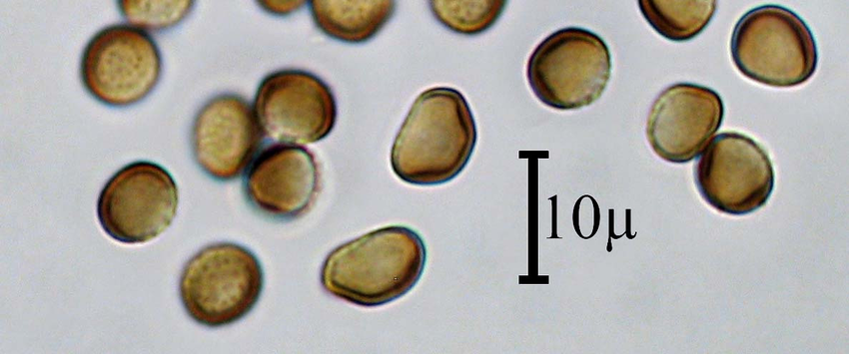

Чорна сажка ячменю
(Збудник Ustilago nigra-Tapke.)
Симптоми: За зовнішніми ознаками ця хвороба майже не відрізняється від летючої сажки ячменю, чим пояснюється те, що цей вид сажки ще не виявлено в інших регіонах країни.
Явні прояви захворювання співпадають з фазою колосіння. Хворі рослини вищі ростом і раніше колосяться, ніж здорові. Колосся уражених рослин видозмінюється, вся їхня покривається мембраною, через яку відніються соруси (накопичення спор, які утворюються на місці загибелі рослинної тканини). Уражений колос звичайно зберігає стрижень, остюки і частково лусочки. Інші його частини руйнуються і перетворюються у порохувату темно-шоколадну спорову масу. Хламідоспори чорної сажки мають більш насичений чорний колір і щільну консистенцію, ніж у летючої сажки. Спори при дозріванні збільшуються в розмірах, розривають мембрану і розлітаються під дією вітру, залишаючи неушкодженим тільки стебло і рідше незначну частину остюків. Заспорене насіння візуально від здорового не відрізняється.
Джерело інфекції: Ураження рослини відбувається під час проростання зерна. Зберігається збудник хвороби на насінні у вигляді теліоспор. Рослини заражаються під час проростання зерна.
Фактори, що сприяють розвитку захворювання: сівба зараженого насіння; недотримання сівозміни
Строки обстежень: починаючи з фази проростання насіння
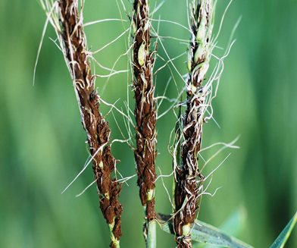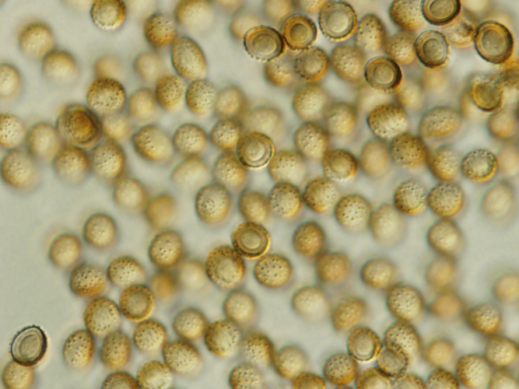

Летюча сажка вівса
(Збудник Ustilago avenae Pers.)
Симптоми: Хворобу можна виявити під час викидання волотей. Всі елементи квітки і зав’язі перетворюються в чорно-оливкову летючу масу спор. Іноді верхівка волоті залишається незруйнованою. Колоски волоті набувають вигляду оливково-чорної маси, яка легко і швидко розпорошується.
Під час викидання волоті всі частини квітки і зав'язі виявляються перетвореними у чорно-оливкову летючу масу спор. Іноді верхня частина волоті залишається непошкодженою. Інколи, звичайно рідко, пластини листків стають світлішими, а поміж судинними пучками під епідермісом з обох боків листка просвічується чорна спорова маса.
Шкідливість сажки вівса полягає у недоборі врожаю зерна. Інколи знижується схожість насіння і густота стояння рослин. Ураження вівса збудником сажки частіше спостерігається на пізніх посівах.
Джерело інфекції: Проростають теліоспори без періоду спокою при температурі від 5 до 35 °С (оптимум 25 °С). Під час цвітіння рослин окремі теліоспори потрапляють на квітки, проростають і інфекційні гіфи проникають під плівки насіння.
Фактори, що сприяють розвитку захворювання: сівба зараженого насіння; недотримання сівозміни
Строки обстежень: починаючи з фази проростання насіння

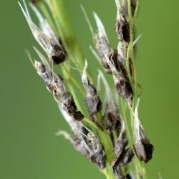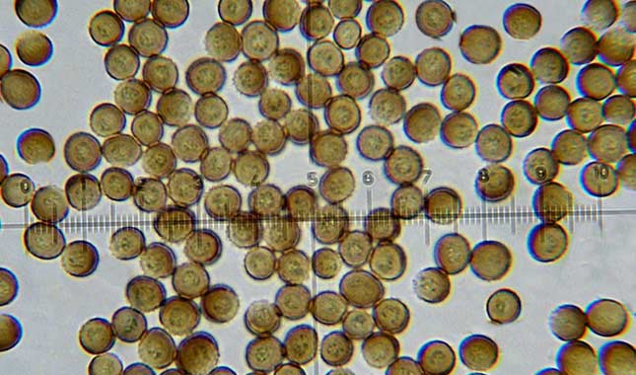

Додаток 2

Рекомендовані основні препарати для протруювання насіння, дозволені до використання в Україні

Назва препарату, діючої речовини та її вміст, дата закінчення терміну реєстрації | Виробник | Культура | Норма витрати препарату |  | Спосіб застосування
 | Виробник | Культура | ( л / т) | мл /100кг насіння | Спосіб застосування
1 | 2 | 3 | 4 |  | 5
Антал, ТН  (тебуконазол, 60 г/л + тіабендазол, 80 г/л + імазаліл, 125 г/л;) 31.12.2032 | ТОВ «Нертус Лтд», Україна, виробник - Петерс енд Бург КФТ, Угорщина | Пшениця озима, ячмінь ярий | 0,3-0,4 | 30-40 | Протруювання насіння  (10 л води на 1 т насіння)  (1 л води на 100 кг насіння)
Вайбранс Тріо 60 FS, ТН  (седаксан, 25 г/л + флудіоксоніл, 25 г/л + тебуконазол, 10 г/л)  31.12.2027 | ф. «Сингента», Швейцарія | Пшениця озима, ячмінь ярий та озимий | 1,5-2,0 | 150-200 | Протруювання насіння  (10 л води на 1 т насіння)  (1 л води на 100 кг насіння)
Вітавакс 200 ФФ, ВСК  (карбоксин, 200 г/л + тирам, 200 г/л)  31.12.2028 | ф. «Аріста ЛайфСайенс Регістрейшн Велика Британія Лтд.», Велика Британія | Пшениця яра та озима, ячмінь ярий та озимий, жито яре та озиме | 2,5-3,0 | 250-300 | Протруювання насіння  (10 л води на 1 т насіння)  (1 л води на 100 кг насіння)
Вінцит 050 CS, КС  (флутраіафол, 25 г/л + тіабендазол, 25 г/л) 31.12.2028 | ф. «Кемінова А/С», Данія | Пшениця, ячмінь, жито | 1,5-2,0 | 150-200 | Протруювання насіння  (10 л води на 1 т насіння)  (1 л води на 100 кг насіння)
Голдазім 500, КС  (карбендазим, 500 г/л)  31.12.2027 | ТОВ «Агрофлекс», Україна, виробник – «Фадер Альянс Польська Сп. з.о.о.», Польща | Пшениця озима, ячмінь ярий | 1,5 | 150 | Протруювання насіння  (10 л води на 1 т насіння)  (1 л води на 100 кг насіння)
Іншур Перформ, т.к.с.  (тритіконазол, 80 г/л + піраклостробін, 40 г/л)  31.12.2031 | ф. БАСФ СЕ, Німеччина | Пшениця, ячмінь | 0,5 | 50 | Протруювання насіння  (10 л води на 1 т насіння)  (1 л води на 100 кг насіння)

продовження додатку 2

1 | 2 | 3 | 4 |  | 5
КінтоДуо, ТН  (тритіконазол, 20 г/л + прохлораз, 60 г/л)  31.12.2030 | ф. БАСФ Агро Б.В., Швейцарія | Пшениця озима та яра, ячмінь озимий та ярий | 2,0-2,5 | 200-250 | Протруювання насіння  (10 л води на 1 т насіння)  (1 л води на 100 кг насіння)
Ламардор Про 180 FS, ТН  (протіоконазол, 100 г/л + тебуконазол, 60 г/л + флуопірам, 20 г/л)  31.12.2031 | ф. «Байєр АГ», Німеччина | Пшениця озима, ячмінь озимий та ярий | 0,5-0,6 | 50-60 | Протруювання насіння  (10 л води на 1 т насіння)  (1 л води на 100 кг насіння)
Максим Тріо 060 FS, ТН  (дифеноконазол 25 г/л + флудіоксоніл, 25 г/л + тебуконазол 10 г/л)  31.12.2027 | ф. «Сингента», Швейцарія | Пшениця озима | 1,5-2,0 | 150-200 | Протруювання насіння  (10 л води на 1 т насіння)  (1 л води на 100 кг насіння)
Сертікор 050 FS, ТН  (металаксил-М, 20 г/л, тебуконазол, 30 г/л)  31.12.2028 | ф. «Сингента», Швейцарія | Пшениця озима | 0,75-1,0 | 75-100 | Протруювання насіння  (10 л води на 1 т насіння)  (1 л води на 100 кг насіння)
Ультрасил Дуо, ТН  (тебуконазол, 60 г/л, імазаліл, 100 г/л)  31.12.2025 | ТОВ «Компанія «Укравіт», ТОВ «Фабрика агрохімікатів», Україна | Пшениця озима | 0,5 | 50 | Протруювання насіння  (10 л води на 1 т насіння)  (1 л води на 100 кг насіння)
 |  | ячмінь ярий | 2,5-3,0 | 250-300

